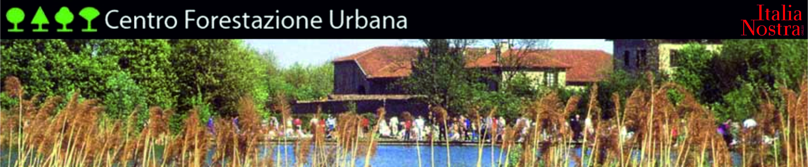
MITOFringe apre il mese più caldo dell’anno continuando ad offrire concerti gratuiti in tutta Milano.
Domenica 1° luglio, immerso nella frescura di Boscoincittà, torna a suonare il Quartetto Kurt Weill, l’ensemble di sassofoni della Civica Suola di Musica - Fondazione Milano.
Con inizio alle 17.30, l’ensemble si esibirà in uno dei luoghi simbolo del parco: il Pontile Laghetto.
Quartetto Kurt Weill: Mauro Cassinari, sassofono contralto - Francesca Fantoni Pucciarelli, sassofono baritono - Federico De Zottis, sassofono tenore - Marta Bortolotti, sassofono soprano
Programma: Thelonious Monk, Blue Monk - William H. Krell, Missisippi Rag - Johann Christian Bach, Sinfonia n.9 - Richard Walker, Suite for saxophones - A. Mitushkin, Quartet Movement - Kurt Weill, Threepenny Opera - Henry Purcell, Selected pieces from The Fairy Queen

INFORMAZIONI AL PUBBLICO: MITO tel. +39.02.8846.4725 – .4748 c.mitoinformazioni@comune.milano.it www.mitofringe.it

